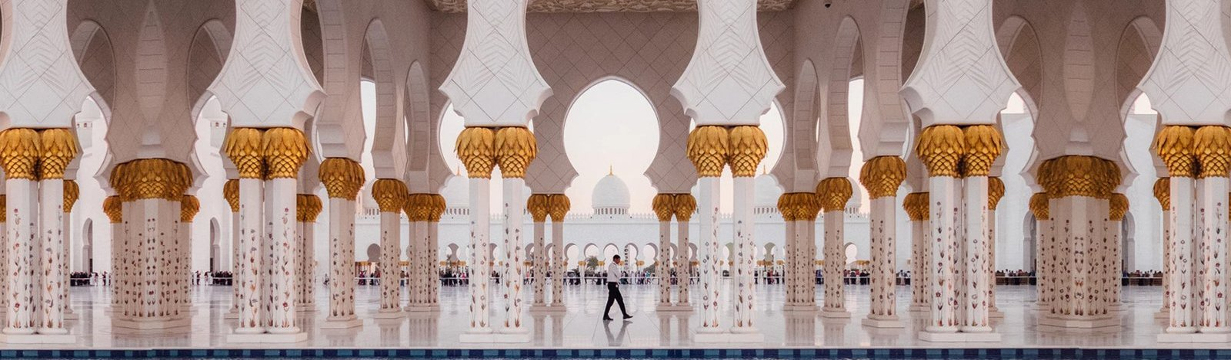
ESPANHA E MARROCOS

Madri, Andaluzia & Marrocos com Costa do Sol
16 dias • 15 noites • Saídas às sextas-feiras selecionadas
SAÍDAS EM 2027  ▸ 05 de fevereiro de 2027  ▸ 05, 12 e 19 de março de 2027  Consultar valores de suplementos de saída. | VALORES  A consultar  Preços sujeitos a alteração e reservas sujeitas a disponibilidade
O PACOTE INCLUI
- 3 noites em Madri, 1 em Córdoba, 2 em Sevilha, 4 na Costa do Sol, 2 em Fez, 1 em Marrakech, 1 em Casablanca e 1 em Granada, com café da manhã
- Visitas em Madri, Toledo, Córdoba, Sevilha, Rabat, Casablanca, Marrakech, Fez e Granada
- Guia acompanhante durante o circuito
- 1 almoço e 3 jantares
- Entradas mencionadas no roteiro
- Traslados de chegada e saída
HOTÉIS PREVISTOS
Madri | Aloft Madrid Gran Via ou similar | Córdoba | Secotel Córdoba Medina Azahara ou similar
Sevilha | Catalonia Santa Justa ou similar | Costa do Sol | Sol Torremolinos ou similar
Fez | Menzeh Zalagh ou similar | Marrakech | El Andalous ou similar
Casablanca | Kenzi Basma ou similar | Granada | Alixares ou similar
ROTEIRO DIA A DIA
DIA 1 MADRI
Chegada a Madri. Traslado ao hotel. Restante do dia livre para atividades pessoais.
DIA 2 MADRI – TOLEDO – MADRI
Café da manhã. Passeio panorâmico pela cidade: a pé pelo centro histórico, com a Plaza Mayor, a Puerta del Sol e a Plaza de la Villa; depois, de ônibus, pelos monumentos mais importantes de Madri — a ponte mais antiga da cidade, com vistas do Palácio Real, a Gran Vía, a Praça de Touros de Las Ventas, a Fonte de Cibeles, a Puerta de Alcalá e o estádio Santiago Bernabéu. No retorno, a Rua Serrano e a Estação de Atocha, encerrando na Plaza de Oriente, em frente ao Palácio Real. Tempo livre e saída, no horário combinado, rumo a Toledo, Patrimônio Mundial da Humanidade desde 1986 e encontro das culturas árabe, judaica e cristã. Passeio a pé pelas ruelas de paralelepípedos até a Catedral, construída no século XIII sobre os vestígios de uma antiga mesquita e uma das mais importantes catedrais góticas da Espanha. Visita ao interior e à Sacristia, que abriga quinze obras de El Greco. Tempo livre e retorno a Madri.
DIA 3 MADRI – MÉRIDA – CÓRDOBA
Café da manhã. Saída rumo à Estremadura, terra natal de diversos descobridores do Novo Mundo. Chegada a Mérida, capital da região e Patrimônio da Humanidade, com ruínas romanas bem preservadas: o teatro, o anfiteatro e a ponte romana. Tempo livre e continuação até Córdoba, antiga capital do Califado.
DIA 4 CÓRDOBA – SEVILHA
Café da manhã. Visita à impressionante Mesquita-Catedral e passeio pelas ruas estreitas do Bairro Judeu. Em seguida, continuação para Sevilha. Hospedagem.
DIA 5 SEVILHA
Café da manhã. Pela manhã, visita monumental e panorâmica da cidade, com entrada na Catedral, a segunda maior do mundo católico depois da Basílica de São Pedro, em Roma. Passeio pelo típico Bairro de Santa Cruz, cenário natural de "Carmen" e do mito de "Don Juan", pelo Parque de María Luisa e pela Plaza de España. Tarde livre para descobrir os sabores desta cidade vibrante e cheia de luz. Opcional: espetáculo de flamenco.
DIA 6 SEVILHA – RONDA – COSTA DO SOL
Café da manhã. Saída pela rota dos "Pueblos Blancos" rumo a Ronda, cidade de origem celta com vistas maravilhosas do vale e da montanha. Tempo livre. À tarde, continuação para a Costa do Sol, uma das mais importantes áreas turísticas internacionais.
DIA 7 COSTA DO SOL
Café da manhã. Dia livre para aproveitar as praias da Costa do Sol e arredores ou realizar excursões opcionais.
DIA 8 COSTA DO SOL – TARIFA/ALGECIRAS – TÂNGER – FEZ
Café da manhã. Saída pela rota turística da Costa do Sol até Algeciras ou Tarifa. Embarque no ferry para a travessia do Estreito de Gibraltar rumo à África. Chegada a Tânger, trâmites alfandegários e continuação de ônibus para Fez. Jantar incluído e pernoite.
DIA 9 FEZ
Café da manhã. Visita à mais antiga e monumental das Cidades Imperiais: os 7 portões do Palácio Real, o Bairro Judeu (Mellah), o portão Bab Bou Jeloud e passeio pela grandiosa Medina, Patrimônio da Humanidade. Tarde livre. Jantar incluído e pernoite.
DIA 10 FEZ – RABAT – CASABLANCA – MARRAKECH
Café da manhã e saída cedo para Rabat, a capital do país, com visita ao exterior do Palácio Real, ao Mausoléu de Mohammed V e à Torre Hassan. Continuação para Casablanca: Praça das Nações Unidas, Boulevard de la Corniche e exterior da Mesquita Hassan II. Almoço livre no percurso e continuação para Marrakech. Opcional: jantar típico "Fantasia Chez Ali" em tendas caidais.
DIA 11 MARRAKECH – CASABLANCA
Café da manhã. Visita à "Pérola do Sul": Jardins da Menara, exterior do minarete da Koutoubia — irmão gêmeo da Giralda de Sevilha —, Palácio da Bahia e a praça Jemaa el-Fna, porta de entrada para os souks e a medina, com visita às corporações de artesãos de madeira, cerâmica, couro e especiarias. Almoço incluído no hotel e partida para Casablanca. Jantar incluído e pernoite.
DIA 12 CASABLANCA – TÂNGER – TARIFA/ALGECIRAS – COSTA DO SOL
Café da manhã. Saída para Tânger e embarque no ferry para retornar à Espanha atravessando o Estreito de Gibraltar. Continuação para a Costa do Sol.
DIA 13 COSTA DO SOL
Café da manhã. Dia livre para aproveitar as praias da Costa do Sol e arredores ou realizar excursões opcionais.
DIA 14 COSTA DO SOL – GRANADA
Café da manhã. Saída para Granada, último reduto do Reino Nasrida até 1492. Visita ao mundialmente famoso complexo da Alhambra e aos Jardins do Generalife, cujas fontes, jardins e pátios inspiraram Washington Irving em seus "Contos da Alhambra". Opcional à noite: espetáculo de Zambra Flamenca.
DIA 15 GRANADA – MADRI
Café da manhã. Partida para o norte, em direção a Madri. Chegada e pernoite.
DIA 16 MADRI
Café da manhã. Traslado ao aeroporto.
NÃO INCLUI
- Passagens aéreas e taxas de embarque
- Possíveis taxas de turismo a serem pagas localmente
- Passeios opcionais e/ou sugeridos
- Despesas pessoais (documentação, gratificações, excesso de bagagem, telefonemas, lavanderia, refeições e bebidas adicionais) e tudo o que não estiver explicitamente mencionado como incluso
Recomendamos a contratação de seguro de assistência em viagem e chip com plano de dados para o smartphone.

